# 第2讲 网络对话程序设计

**教学与实践目的**：学会基本的网络对话程序设计。

## 简单网络对话程序

**设计任务：**客户端向服务器发送字符串，并能读取服务器返回的字符串。

**知识点：**TCP套接字技术，C/S软件架构程序设计

**重点理解：**Java客户套接字类Socket和服务器套接字类ServerSocket，

以及配套使用流的读/写类BuffferedReader/PrintWriter。

在C/S软件架构程序设计技术中,实现网络通信的两个应用进程，一个叫做服务进程，另一个叫做客户进程，如图2.1所示。服务进程首先被动打开一个监听端口，如8008，客户进程主动访问这个端口，完成对话聊天前的TCP三次握手连接。

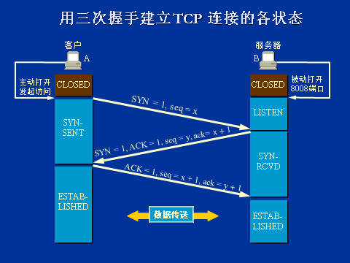

图2.1 TCP连接建立的过程

Java的TCP/IP 套接字编程将底层的细节进行了封装，其编程模型如图2.2所示。

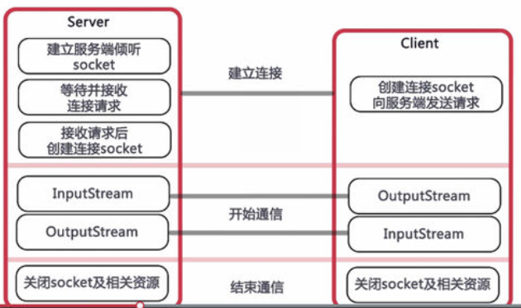

图2.2 Socket完整通信模型

在Java TCP/IP编程模型中，有两个套接字类：服务进程中的是ServerSocket类，客户进程中的是Socket类。

服务进程首先开启一个或多个监听端口，客户进程向服务进程发起TCP三次握手连接，分别见附录1、2中的代码。

TCP连接成功后，逻辑上可理解为通信进程的双方具有两个流（输出流和输入流）。逻辑上可将两个流理解为两个通信管道的全双工通信模式，一个用于向对方发送数据，另一个用于接收对方的数据。

套接字类有两个基本的方法可以获得两个通信管道的入口：

socket.getInputStream()方法可获得输入字节流的入口地址；

socket.getOutputStream()方法可获得输出字节流的出口地址；

  功能详细描述：

客户端程序1：TCPClient.java具有网络接收和发送能力的程序。

客户端程序2：TCPClientFX.java为界面模块。

服务器程序：TCPServer.java具有网络接收和发送功能。

**网络对话方式是：**

客户端连接服务器，连接成功后，服务器首先给客户端发送一条欢迎信息；之后客户端程序每发送一条信息给服务器TCPServer.java，服务器接收并回送该信息到客户端，客户端接收并显示该信息；当客户端发送"bye"，则结束对话。

附件中提供TCPClient.java和TCPServer.java源程序，可在自己的机器上运行它。

### 1. 程序设计第一步

新建一个程序包，建议命名为chapter02；

编写并运行TCPServer程序，通过命令行窗口(netstat -ano | findstr "8008")察看是否已开启8008监听端口。

服务器程序需要一直运行，所以处理代码一般放在while(true)这种无限循环中，TCPServer只能运行一次，且自身不能终止运行，要终止它运行，只能通过强制方式（如果通过IDE环境运行，则可以在IDE环境强制关闭）。

### 2. 程序设计第二步

编写并理解TCPCilent.java程序，之后再举一反三，去理解TCPServer.java的代码，理解服务端和客户端如何互动。

（1）定义对象构造方法的内容：

socket = new Socket(host,port); *//向服务进程发起TCP三次握手连接*

Socket连接成功后，通过调用socket.getXXXXXStream( )方法，可获得字节输出流和字节输入流，输出流用于发送信息，输入流用于接收信息。并可通过以下组合方式封装为输入输出的字符流：

new PrintWriter( *// 设置最后一个参数为true，表示自动flush数据* new OutputStreamWriter(*//设置utf-8编码* outputStream, "utf-8"), true);

new BufferedReader(  
 new InputStreamReader(inputStream, "utf-8"));

**注意：**通过输出流往网络写出数据时，为了将缓存中的所有数据都推送出去，需要在写操作后执行flush命令，PrintWriter可以通过构造方法实现自动flush，所以就不需要显式的执行flush方法。另外，为了避免乱码，输入输出流的编码需要保持一致，为了兼容性，建议使用utf-8编码。

（2）定义网络信息发送方法供外部调用：

public void send(String msg) {  
 *//输出字符流，由Socket调用系统底层函数，经网卡发送字节流* pw.println(msg);  
}

（3）定义网络信息接收方法供外部调用：

public String receive() {  
 String msg = null;  
 try {  
 *//从网络输入字符流中读信息，每次只能接受一行信息  
 //如果不够一行（无行结束符），则该语句阻塞，  
 // 直到条件满足，程序才往下运行* msg = br.readLine();  
 } catch (IOException e) {  
 e.printStackTrace();  
 }  
 return msg;  
}

（4）定义网络连接关闭方法供外部调用

public void close() {  
 try {

if (socket != null) {  
 *//关闭socket连接及相关的输入输出流,实现四次握手断开，如图2.3所示* socket.close();  
 }  
 } catch (IOException e) {  
 e.printStackTrace();  
 }  
}

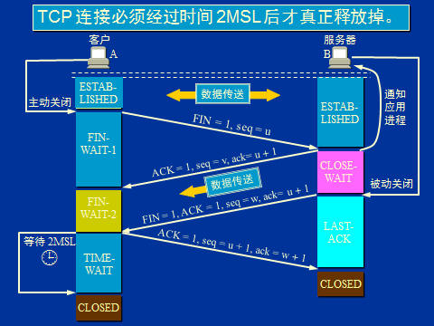

图2.3 TCP连接释放过程

**注意：**理解TCPCilent程序中的3个思想，如何连接对方，如何发送信息给对方，如何接收对方的信息。

编写程序可对照参考附录。

### 3. 程序设计第三步

将客户端图形化，内部调用TCPClient模块中相应的方法完成网络对话功能：

创建新界面并命名为TCPClientFX.java程序，其界面布局如图2.4所示。

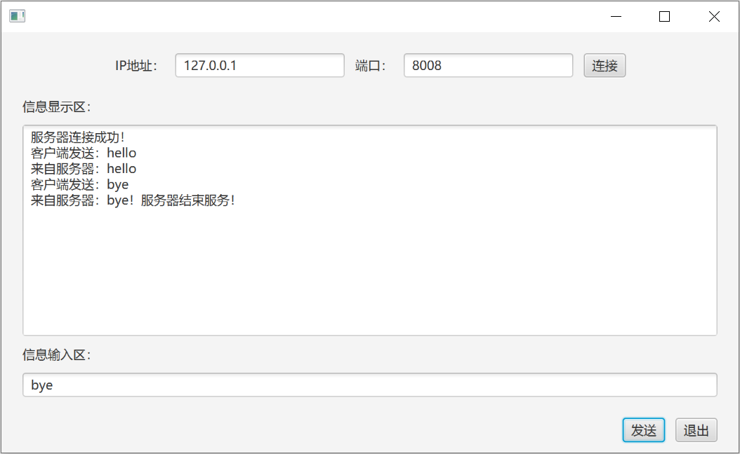

图2.4 网络对话界面

**该窗体界面可参考第一讲SimpleFX的界面设计方法**，在其基础上略作修改。例如可以添加一个HBox面板，用于容纳最上一行ip地址、端口输入框及连接按钮等控件，然后把这个HBox添加到主界面中央的VBox中，就可以达到类似图示效果。

在**“连接”按钮**中设置如下动作：

btnConnect.setOnAction(event -> {  
 String ip = tfIP.getText().trim();  
 String port = tfPort.getText().trim();

try {  
 *//tcpClient不是局部变量，是本程序定义的一个TCPClient类型的成员变量* tcpClient = new TCPClient(ip,port);  
 *//成功连接服务器，接收服务器发来的第一条欢迎信息* String firstMsg = tcpClient.receive();  
 taDisplay.appendText(firstMsg + "\n");  
 } catch (Exception e) {  
 taDisplay.appendText("服务器连接失败！" + e.getMessage() + "\n");   
 }  
});

在**“退出”按钮**中设置如下动作：

btnExit.setOnAction(event -> {  
 if(tcpClient != null){  
 *//向服务器发送关闭连接的约定信息* tcpClient.send("bye");  
 tcpClient.close();  
 }  
 System.*exit*(0);

});

如果用户不是通过退出按钮关闭窗体，而是点击右上角的×关闭，那么不会执行关闭socket的代码，所以可以把上面退出动作的代码封装成一个方法，在窗体关闭响应的事件中也执行，即使用：

primaryStage.setOnCloseRequest(event -> {  
 ……  
});

在**“发送”按钮**中添加网络发送和接收方法：

btnSend.setOnAction(event -> {  
 String sendMsg = tfSend.getText();  
 tcpClient.send(sendMsg);*//向服务器发送一串字符* taDisplay.appendText("客户端发送：" + sendMsg + "\n");  
 String receiveMsg = tcpClient.receive();*//从服务器接收一行字符* taDisplay.appendText(receiveMsg + "\n");  
});

### 4. 建议

我们可以看出，在一个设计良好的TCP服务器/客户端程序中，为了能够友好地完成整个通信过程，建议：

（1）客户端成功连接服务器，服务器应该给客户端主动发送一条欢迎或通知等信息，作为整个通信的第一条信息，然后服务器进入监听阻塞状态，等待客户端的信息。而客户端在连接成功后就用一条行读取语句来读取这条信息；

（2）服务器一般是不关闭，一直等待客户连接，并不能主动知道客户端是否准备离开。所以客户端关闭时，给服务器发送一条约定的表示离开的信息（在本例中使用bye作为约定信息），以方便服务器可以做出响应。

这两条都需要服务器和客户端互相约定，否则就可能有问题，例如，如果服务器在一个客户端连接成功后，并没有一条欢迎信息发送给客户端，客户端的读取欢迎信息的语句无法读取到内容，就被阻塞住，由于是单线程，甚至整个程序都会被卡住。要解决这个问题，可以使用下一讲的知识。

## 课堂计分

先在自己机器上测试运行客户和服务器程序，或者和同学一组互相测试，直到访问对方服务器成功。之后再向老师给定的服务器（172.16.229.253：8008）发送一条你注册的学号、姓名及密码的信息，之间不要留空格，用&隔开，例如：

　　　　　　　　　20170000000007&程旭元&你的密码

若收到老师服务器回应的“本讲作业已提交，成功完成！”信息，表示本次实验工作完成，下周来实验时可以查看本次成绩。

注意，一台机器只记录一个同学成绩，若有类同的IP地址将全部判为无效。

## 扩展练习之一（不计分）

在TCPClientFX客户端窗体程序中，连接成功服务器后，如果用户再次点击“连接”按钮，会造成服务器资源浪费，还可能使程序运行不正常，无法正常发送信息；

没有连接服务器时，或者发送bye以后，点击“发送”按钮，控制台也会产生异常；

请修改程序，避免这种误操作。

提示：一个简单的方案，就是在合适的时候禁用及启用对应的按钮。例如程序启动的时候，发送按钮需要禁用，在连接成功后启用，发送bye后又要再次禁用；用户连接成功后，禁用“连接”按钮，当用户通过按钮发送bye结束通话，重新启用“连接”按钮。Button有个setDisable方法可供使用。

## 扩展练习之二（不计分）

这是个娱乐练习，图2.5是个网络搞笑截图，尝试修改你的TCPServer服务端程序，增加一行代码，实现类似功能。

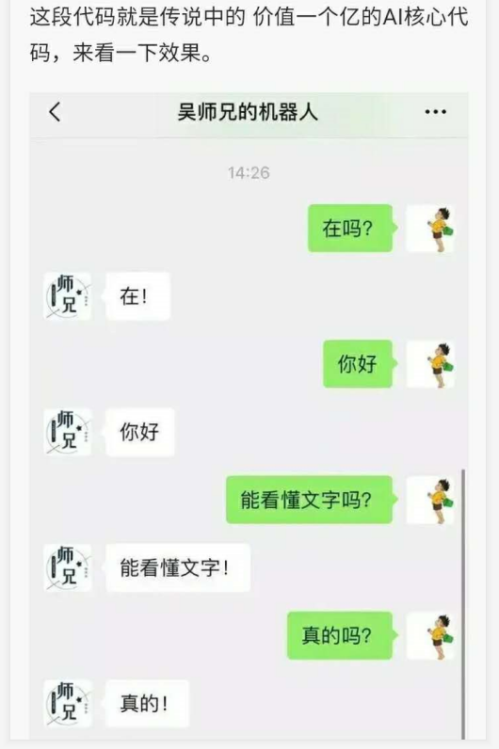

图2.5 “机器人”应答

## 附录

### 1. TCPServer.java源文件

package chapter02;  
  
import java.io.*;  
import java.net.ServerSocket;  
import java.net.Socket;  
  
public class TCPServer {  
 private int port = 8008; *//服务器监听端口* private ServerSocket serverSocket; *//定义服务器套接字* public TCPServer() throws IOException {  
 serverSocket = new ServerSocket(8008);  
 System.*out*.println("服务器启动监听在 " + port + " 端口");  
 }  
  
 private PrintWriter getWriter(Socket socket) throws IOException {  
 *//获得输出流缓冲区的地址* OutputStream socketOut = socket.getOutputStream();  
 *//网络流写出需要使用flush，这里在PrintWriter构造方法中直接设置为自动flush* return new PrintWriter(  
 new OutputStreamWriter(socketOut, "utf-8"), true);  
 }  
  
 private BufferedReader getReader(Socket socket) throws IOException {  
 *//获得输入流缓冲区的地址* InputStream socketIn = socket.getInputStream();  
 return new BufferedReader(  
 new InputStreamReader(socketIn, "utf-8"));  
 }  
  
 *//单客户版本，即每一次只能与一个客户建立通信连接* public void Service() {  
 while (true) {  
 Socket socket = null;  
 try {  
 *//此处程序阻塞，监听并等待客户发起连接，有连接请求就生成一个套接字。* socket = serverSocket.accept();  
 *//本地服务器控制台显示客户端连接的用户信息* System.*out*.println("New connection accepted： " + socket.getInetAddress());  
 BufferedReader br = getReader(socket);*//定义字符串输入流* PrintWriter pw = getWriter(socket);*//定义字符串输出流*

*//客户端正常连接成功，则发送服务器的欢迎信息，然后等待客户发送信息*pw.println("From 服务器：欢迎使用本服务！");

String msg = null;  
 *//此处程序阻塞，每次从输入流中读入一行字符串* while ((msg = br.readLine()) != null) {  
 *//如果客户发送的消息为"bye"，就结束通信* if (msg.equals("bye")) {  
 *//向输出流中输出一行字符串,远程客户端可以读取该字符串* pw.println("From服务器：服务器断开连接，结束服务！");

System.*out*.println("客户端离开");  
 break; *//结束循环*  
 }  
 *//向输出流中输出一行字符串,远程客户端可以读取该字符串* pw.println("From服务器：" + msg);  
  
 }  
 } catch (IOException e) {  
 e.printStackTrace();  
 } finally {  
 try {  
 if(socket != null)  
 socket.close(); *//关闭socket连接及相关的输入输出流* } catch (IOException e) {  
 e.printStackTrace();  
 }  
 }  
 }  
 }  
  
 public static void main(String[] args) throws IOException{  
 new TCPServer().Service();  
 }  
}

### 2. TCPClient.java源文件

package chapter02;  
  
import java.io.*;  
import java.net.Socket;  
  
public class TCPClient {  
 private Socket socket; *//定义套接字  
 //定义字符输入流和输出流* private PrintWriter pw;  
 private BufferedReader br;  
  
 public TCPClient(String ip, String port) throws IOException {  
 *//主动向服务器发起连接，实现TCP的三次握手过程  
 //如果不成功，则抛出错误信息，其错误信息交由调用者处理* socket = new Socket(ip, Integer.*parseInt*(port));  
  
 *//得到网络输出字节流地址，并封装成网络输出字符流* OutputStream socketOut = socket.getOutputStream();  
 pw = new PrintWriter( *// 设置最后一个参数为true，表示自动flush数据* new OutputStreamWriter(*//设置utf-8编码* socketOut, "utf-8"), true);  
  
 *//得到网络输入字节流地址，并封装成网络输入字符流* InputStream socketIn = socket.getInputStream();  
 br = new BufferedReader(  
 new InputStreamReader(socketIn, "utf-8"));  
 }  
  
 public void send(String msg) {  
 *//输出字符流，由Socket调用系统底层函数，经网卡发送字节流* pw.println(msg);  
 }  
  
 public String receive() {  
 String msg = null;  
 try {  
 *//从网络输入字符流中读信息，每次只能接受一行信息  
 //如果不够一行（无行结束符），则该语句阻塞，  
 // 直到条件满足，程序才往下运行* msg = br.readLine();  
 } catch (IOException e) {  
 e.printStackTrace();  
 }  
 return msg;  
 }  
 public void close() {  
 try {  
 if (socket != null) {  
 *//关闭socket连接及相关的输入输出流,实现四次握手断开* socket.close();  
 }  
 } catch (IOException e) {  
 e.printStackTrace();  
 }  
 }  
  
}

### 3. 出现Unsupported major.minor version 51.0 错误的解决方案

原因是不同机器之间的JDK版本不一致造成的，解决的办法比较复杂，因实验室环境问题，一个简单办法，就是新建一个项目，将你的源程序拷贝到新项目中去运行。